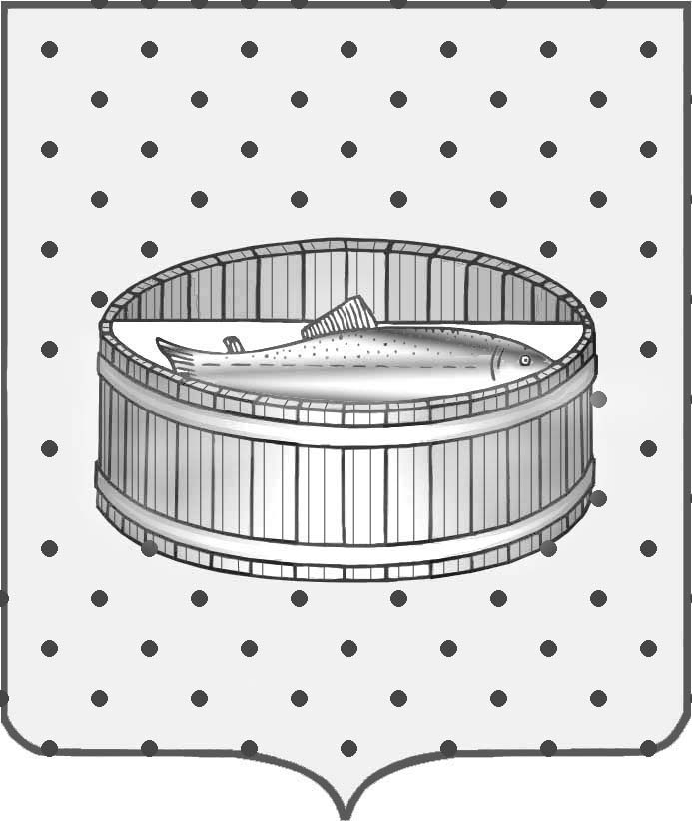
Ленинградская область
Лужский муниципальный район

Лужское городское поселение

ПОСТАНОВЛЕНИЕ

24 мая 2016 года № 21

О публичных слушаниях

В соответствии со ст. ст. 28, 36 Федерального Закона от 06.10.2003 № 131-ФЗ «Об общих принципах организации местного самоуправления в Российской Федерации», статьей 28 Устава Лужского городского поселения Лужского муниципального района, постановляю:

1. Назначить публичные слушания о предоставлении разрешения на условно разрешенный вид использования:
- земельного участка с кадастровым номером 47:29:0103004:102, расположенного по адресу: Ленинградская область, Лужский муниципальный район, Лужское городское поселение, г. Луга, пр. Урицкого, вблизи д. 22, на вид использования «специализированный магазин»;
- земельного участка с кадастровым номером 47:29:0105003:142, расположенного по адресу: Ленинградская область, Лужский муниципальный район, Лужское городское поселение, г. Луга, ул. Гагарина, у д. 36, на вид использования «специализированный магазин»;
на 08 июня 2016 года в 15 часов в здании администрации Лужского муниципального района Ленинградской области по адресу: г. Луга, пр. Кирова, д.73, кабинет № 132.

2. Ознакомление с материалами, предложениями и замечаниями по вопросам, указанным в п. 1 постановления, предлагается до 12.00 часов 08.06.2016 года в кабинете № 112 здания администрации Лужского муниципального района Ленинградской области по адресу: г. Луга, пр. Кирова, д.73, тел. 2-07-23.

3. Протокол публичных слушаний оформить в установленном порядке.

4. Постановление подлежит опубликованию в газете «Лужская правда».

5. Контроль за исполнением данного постановления оставляю за собой.

Глава Лужского городского поселения,
исполняющий полномочия председателя
Совета депутатов В.Н. Степанов

